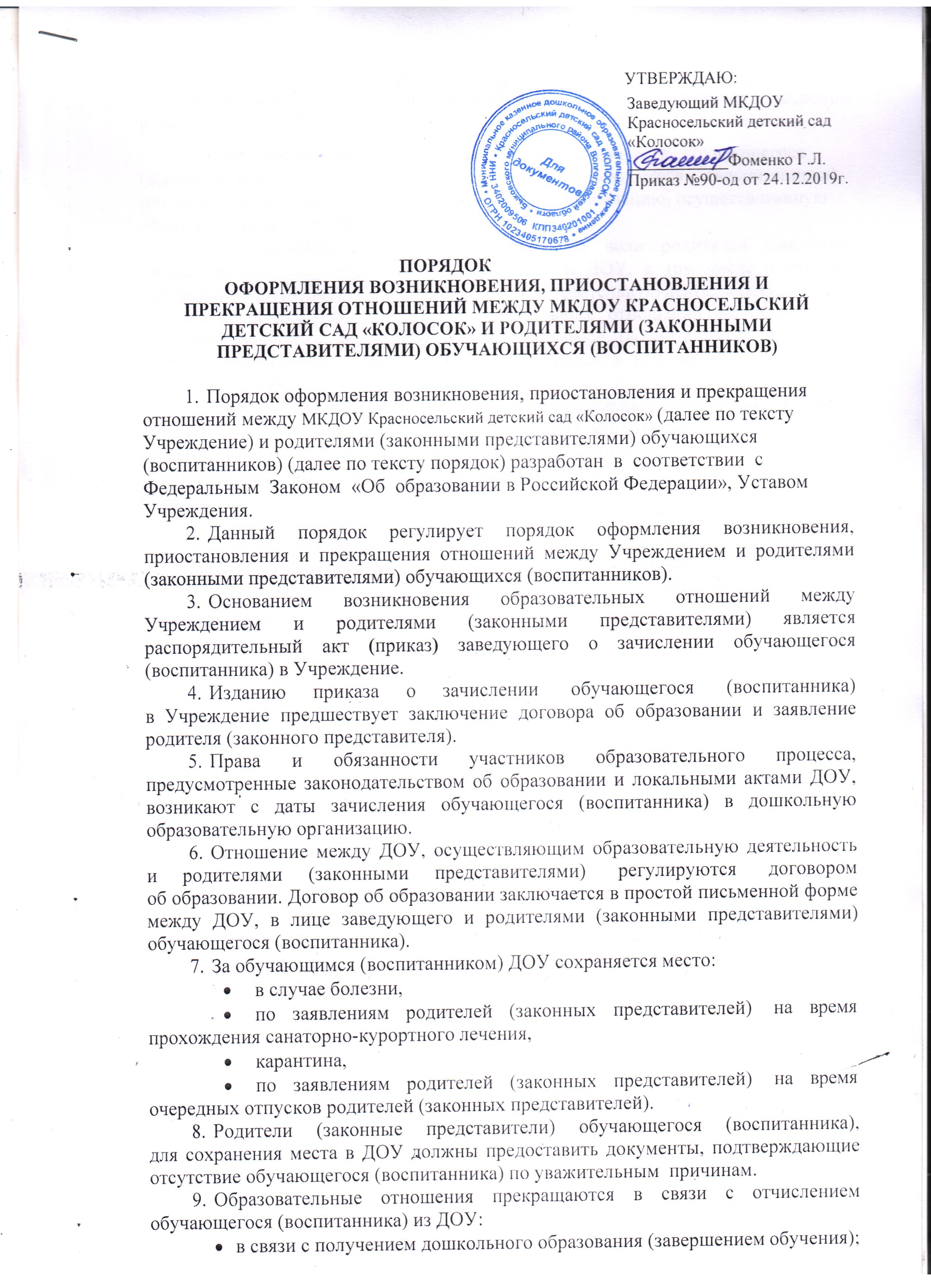

УТВЕРЖДАЮ:

Заведующий МКДОУ Красносельский детский сад «Колосок» ____________Фоменко Г.Л. Приказ №90-од от 24.12.2019г.

**ПОРЯДОК**

**ОФОРМЛЕНИЯ ВОЗНИКНОВЕНИЯ, ПРИОСТАНОВЛЕНИЯ И ПРЕКРАЩЕНИЯ ОТНОШЕНИЙ МЕЖДУ МКДОУ КРАСНОСЕЛЬСКИЙ ДЕТСКИЙ САД «КОЛОСОК» И РОДИТЕЛЯМИ (ЗАКОННЫМИ ПРЕДСТАВИТЕЛЯМИ) ОБУЧАЮЩИХСЯ (ВОСПИТАННИКОВ)**

1. Порядок оформления возникновения, приостановления и прекращения отношений между МКДОУ Красносельский детский сад «Колосок» (далее по тексту Учреждение) и родителями (законными представителями) обучающихся (воспитанников) (далее по тексту порядок) разработан в соответствии с Федеральным Законом «Об образовании в Российской Федерации», Уставом Учреждения.
2. Данный порядок регулирует порядок оформления возникновения, приостановления и прекращения отношений между Учреждением и родителями (законными представителями) обучающихся (воспитанников).
3. Основанием возникновения образовательных отношений между Учреждением и родителями (законными представителями) является распорядительный акт **(**приказ**)** заведующего о зачислении обучающегося (воспитанника) в Учреждение.
4. Изданию приказа о зачислении обучающегося (воспитанника) в Учреждение предшествует заключение договора об образовании и заявление родителя (законного представителя).
5. Права и обязанности участников образовательного процесса, предусмотренные законодательством об образовании и локальными актами ДОУ, возникают с даты зачисления обучающегося (воспитанника) в дошкольную образовательную организацию.
6. Отношение между ДОУ, осуществляющим образовательную деятельность и родителями (законными представителями) регулируются договором об образовании. Договор об образовании заключается в простой письменной форме между ДОУ, в лице заведующего и родителями (законными представителями) обучающегося (воспитанника).
7. За обучающимся (воспитанником) ДОУ сохраняется место:
   * в случае болезни,
   * по заявлениям родителей (законных представителей) на время прохождения санаторно-курортного лечения,
   * карантина,
   * по заявлениям родителей (законных представителей) на время очередных отпусков родителей (законных представителей).
8. Родители (законные представители) обучающегося (воспитанника), для сохранения места в ДОУ должны предоставить документы, подтверждающие отсутствие обучающегося (воспитанника) по уважительным причинам.
9. Образовательные отношения прекращаются в связи с отчислением обучающегося (воспитанника) из ДОУ:
   * в связи с получением дошкольного образования (завершением обучения);
   * досрочно, по основаниям установленным п. 10 настоящего порядка.
10. Образовательные отношения могут быть прекращены досрочно в следующих случаях:
    * по инициативе родителей (законных представителей) обучающегося (воспитанника), в том числе в случае перевода обучающегося (воспитанника) для продолжения освоения программы в другую организацию, осуществляющую образовательную деятельность;
    * по обстоятельствам, не зависящим от воли родителей (законных представителей) обучающегося (воспитанника) и ДОУ, в том числе в случаях ликвидации организации, осуществляющей образовательную деятельность.
11. Досрочное прекращение образовательных отношений по инициативе родителей (законных представителей) обучающегося (воспитанника) не влечет за собой возникновение каких-либо дополнительных, в том числе материальных, обязательств перед ДОУ.
12. Основанием для прекращения образовательных отношений является распорядительный акт (приказ) заведующего ДОУ об отчислении обучающегося (воспитанника). Если с родителями (законными представителями) несовершеннолетнего обучающегося заключен договор об оказании платных образовательных услуг, при досрочном прекращении образовательных отношений такой договор расторгается на основании распорядительного акта ДОУ, об отчислении обучающегося из этой организации. Права и обязанности обучающегося, предусмотренные законодательством об образовании и локальными нормативными актами ДОУ, прекращаются с даты его отчисления из ДОУ.